北京邮电大学软件学院
2019-2020学年第一学期实验报告

课程名称： 算法分析与设计
项目名称： 实验四 分治法与贪心法

项目完成人：
姓名： 平雅霓 学号： 2017211949

指导教师： 李朝晖

日 期： 2019年 12月 4 日
- 实验目的
- 深刻理解并掌握分治法、贪心法的设计思想；
- 提高应用分治法、贪心法的技能；

- 实验内容
实验一：元素选择问题 （分治法）
实验二：背包问题（贪心法）
实验三：最大子段和问题 （分治法）
实验四：区间调度问题（贪心法）

- 实验环境
Windows10操作系统、eclipse

- 实验结果

实验一：元素选择问题（分治法）

实验数据：3 15 30 18 20 7 62 45
排序后的序列：3 7 15 18 20 30 45 62
输出第5大的数字，经过求解，第5大的数字为20。
在原数组的位置为第5位。

实验截图
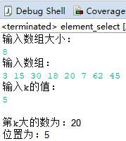

算法时间复杂度：最好情况（待排序列接近无序）时间复杂度为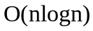，最坏情况（待排序列接近有序）时间复杂度为O(n²)。

实验二：背包问题（贪心法）
实验数据：3个物品，重量分别为{20，30，10}，价值为{60，120，50}
背包容量为50.
实验截图
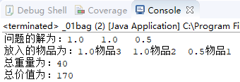

实验结果：
放入1个物品3，1个物品2，0.5个物品1（实际不放入）
总重量为40。总价值为170。
算法时间复杂度：最好的情况为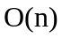，最坏的情况为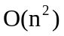

实验三：最大子段和问题（分治法）
实验数据：-20, 11, -4, 13, -5, -2
实验截图
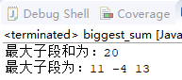
算法时间复杂度：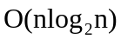

实验四：区间调度问题（贪心法）
实验数据：任务1（3，4）、任务2（1，2）、任务3（4，6）、任务4（5，8）、任务5（6，7）
实验截图
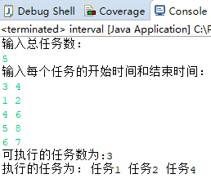
实验结果：可执行任务1，任务2，任务4
算法时间复杂度：

- 附录

实验一：元素选择问题（分治法）

· 问题分析：
问题描述为：给定序列中n个元素和一个整数k，1≤k≤n，用分治法输出这n个元素中第k小元素的值及其位置。
对于此问题，可以使用快速排序来解答，快速排序是一种分治法，采用双向查找的策略，每一趟选择当前所有子序列中的一个关键字作为枢纽轴，将子序列中比枢纽轴小的前移，比枢纽轴大的后移，当本趟所有子序列都被枢轴按上述规则划分完毕后将会得到新的一组更短的子序列，它们将成为下趟划分的初始序列集，此时可以采用递归的方式将子序列传递进去，进行一次更短的快速排序。
在使用快速排序法将总序列排序完毕后，选出题目中要求的第k大的数字则是轻而易举。

· 时间复杂度：
最好情况（待排序列接近无序）时间复杂度为，最坏情况（待排序列接近有序）时间复杂度为O(n²)。

· 设计方案：
在问题分析中已经阐述了快速排序的基本思想，所以此处不再赘述而是要说明另一个问题，即如何记录排序后元素在初始序列中的位置。这个问题可以设置一个全局数组来存放每个数字的位置，然后将其作为参数传入快速排序的函数中，在每次进行数字交换的时候亦交换一次数字对应的位置。

· 算法：
下图为本题目的核心算法
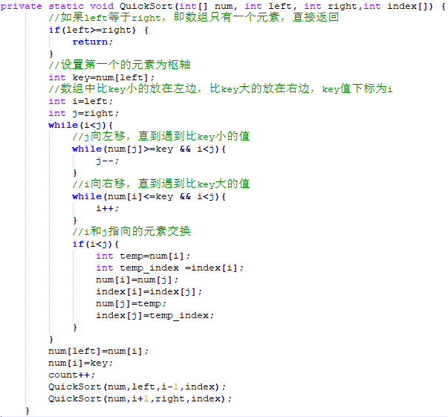
该算法中，递归结束的条件为传入的left值大于等于right值，即子序列中只有一个元素，此时不再需要排序。否则不符合条件时进行快速排序。进行快速排序时，将子序列的第一个元素作为枢轴key，之后将序列中每个元素与key比较，比key大则将其移至key之后，比key小将其移至之前，比较完所有元素后记录key的位置，之后采用递归的方式，对key左边的子序列和右边的子序列分别进行快速排序。

· 设计图：
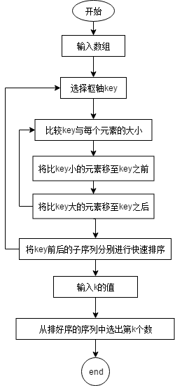
· 程序：
package forth_lab;
import java.util.Scanner;

public class element_select {
private static int count;
private static void QuickSort(int[] num, int left, int right,int index[]) {
//如果left等于right，即数组只有一个元素，直接返回
if(left>=right) {
return;
}
//设置第一个的元素为枢轴
int key=num[left];
//数组中比key小的放在左边，比key大的放在右边，key值下标为i
int i=left;
int j=right;
while(i<j){
//j向左移，直到遇到比key小的值
while(num[j]>=key && i<j){
j--;
}
//i向右移，直到遇到比key大的值
while(num[i]<=key && i<j){
i++;
}
//i和j指向的元素交换
if(i<j){
int temp=num[i];
int temp_index =index[i];
num[i]=num[j];
index[i]=index[j];
num[j]=temp;
index[j]=temp_index;
}
}
num[left]=num[i];
num[i]=key;
count++;
QuickSort(num,left,i-1,index);
QuickSort(num,i+1,right,index);
}

public static void main(String[] args) {
int length=0; //数组大小
Scanner scanner=new Scanner(System.in);
System.out.println("输入数组大小：");
length=scanner.nextInt();
int[] num = new int[length]; //初始数列
int[] index = new int[length]; //初始数列的位置标识
for(int i=0;i<length;i++)
index[i]=i;
System.out.println("输入数组：");
for(int i=0;i<length;i++)
num[i]=scanner.nextInt();
System.out.println("输入k的值：");
int k=scanner.nextInt();

System.out.println();
QuickSort(num,0,num.length-1,index);
System.out.println("第k大的数为："+num[k-1]);
System.out.println("位置为："+(index[k-1]+1));
}
}

· 调试心得：
通过本次的实验，我对分治法有了大致的了解，并再次复习了数据结构中学过的快速排序，分而治之的方法将大的问题拆分成一个个小的问题，最后将结果合并，很好的将问题进行了简化。

实验二：背包问题（贪心法）
· 问题分析：
问题描述为：给定 n 种物品和一背包。物品 i 的重量是 wi，其价值为 vi，背包的容量为 C，选择装入背包的物品，使得装入背包中物品的总价值最大。背包问题在前几次的实验中已经采用多种方式进行了解答，本次采用贪心算法。此问题至少有三种看似合理的贪心策略：选择价值最大的物品、选择重量最轻的物品、选择单位重量价值最大的物品，这是一个最优子问题，目标是寻找当前最优解，因此采用以上描述的每种策略都是可行的，基于之前的实验基本，本题目我选择了第三种策略选择单位重量价值最大的物品。

· 时间复杂度：
本算法时间主要消耗在将各种物品依其单位重量的价值从大到小排序，本算法中使用的是改进的冒泡排序，因此时间复杂度最好的情况为，最坏的情况为。

· 设计方案：
先计算每个物品单位质量的价值，再使用冒泡排序对其进行排序，最后以从大到小排列的单位质量价值的顺序依次将物品放入背包，每放入一次判断背包是否将满。

· 算法：
下图为冒泡排序的算法，此处设置了一个变量needExchange，用来判断此处位置之后的元素还是否需要排序，是经典冒泡排序算法的改进。
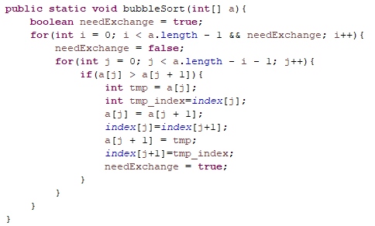
下图为放入背包的贪心算法，将每个物品按已拍好的序放入背包。
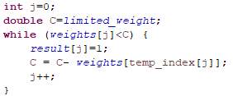
· 设计图：
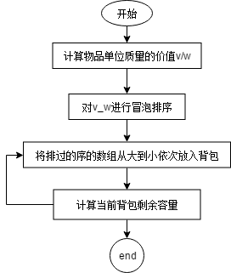
· 程序：
package forth_lab;

public class _01bag {
static private int limited_weight=50;
public static int weights[]= {20, 30, 10}; //每个物体的重量
public static int values[]= {60, 120, 50}; //每个物体的价值
public static int v_w[]= {0,0,0}; //物品单位质量的价值
public static double result[]= {0,0,0}; //结果
public static int index[]= {0,1,2}; //物体的标号
public static int total_value=0; //总价值
public static int total_wieght=0; //当前背包重量

public static void bubbleSort(int[] a){
boolean needExchange = true;
for(int i = 0; i < a.length - 1 && needExchange; i++){
needExchange = false;
for(int j = 0; j < a.length - i - 1; j++){
if(a[j] > a[j + 1]){
int tmp = a[j];
int tmp_index=index[j];
a[j] = a[j + 1];
index[j]=index[j+1];
a[j + 1] = tmp;
index[j+1]=tmp_index;
needExchange = true;
}
}
}
}

public static void main(String[] args) {
int sort_array[]=new int[3]; //排序后的单位价值降序排列的数组
int temp_weight = 0;
int[] temp_index = new int[3]; //排序后的标号

//计算v/w的值
for(int i=0;i<weights.length;i++)
v_w[i]=values[i]/weights[i];

//冒泡排序
bubbleSort(v_w);

//将冒泡排序后从小到大排列的序列进行从大到小的反序排列
for(int i=0;i<weights.length;i++) {
sort_array[i]=v_w[weights.length-i-1];
temp_index[i]=index[weights.length-i-1];
}

//将物品放入背包
int j=0;
double C=limited_weight;
while (weights[j]<C) {
result[j]=1;
C = C- weights[temp_index[j]];
j++;
}
result[j]=C/weights[temp_index[j]];

//打印结果
System.out.print("问题的解为：");
for(int k=0;k<weights.length;k++)
System.out.print(result[k]+" ");
System.out.print("\n放入的物品为：");
for(int k=0;k<weights.length;k++)
System.out.print(result[k]+"物品"+(temp_index[k]+1)+" ");
for(int k=0;k<weights.length;k++) {
total_wieght+=weights[temp_index[k]]*(int)result[k];
total_value+=values[temp_index[k]]*(int)result[k];
}
System.out.println("\n总重量为："+total_wieght);
System.out.println("总价值为："+total_value);
}
}
· 调试心得：
通过本次实验，基本掌握了贪心算法的思想。本次实验是在前几次实验的基础上完成的，在计算单位质量的价值时是一样的，只是往背包里放物品的策略不同。

实验三：最大子段和问题（分治法）
· 问题分析：
问题描述为：给定由n个整数组成的序列(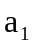, 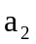, …, 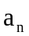)，最大子段和问题要求该序列形如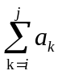的最大值（1≤i≤j≤n），当序列中所有整数均为负整数时，其最大子段和为0。
对于此问题若要采用分治的方法来求解，则需要先将问题划分为子问题，按照平衡子问题的原则，将序列(, , …, )划分成长度相同的两个子序列(, …, 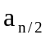 )和(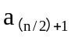, …, )，则会出现三种情况：
- (, , …, )的最大字段和为(, …, )的最大子段和。
- (, , …, )的最大字段和为(, …, )的最大子段和。
- (, , …, )的最大字段和为,且1≤i≤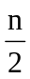，+1≤ j≤n
之后根据划分结果求解子问题，最后将结果合并。

· 时间复杂度：

· 设计方案：
对当前序列进行对半划分，然后递归对子序列进行同样的划分，当划分的子序列中只有一个数的时候，如果此数字大于0，则最小和为此数字的值，若此数字小于0，则最小和为0（即不选择这个数字）。如果划分的子序列中的数字个数大于2个，则要对以上分析的3种情况分别求解，然后选出3种情况计算下最小子段和最大的一种情况，这是一种合并解的方式。

· 算法：
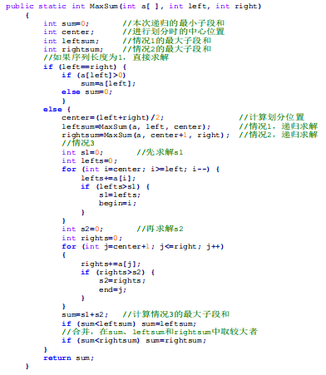
此算法旨在求出每次划分的子段的最大子段和，因此此函数的返回值为sum，在计算sum的时候，使用条件分支语句if，else来区分当子段中有1个和两个以上元素的情况，当划分的子段中只有一个数的时候，如果此数字大于0，则最小和为此数字的值，若此数字小于0，则最小和为0。如果划分的子序列中的数字个数大于2个，则分三种情况求解，递归求出前半子段的最大子段和leftsum与后半段的最大子段和rightsum，再求出横跨两个子段的最大子段和sum，最后将三种情况的值进行比较得出本次递归的结果。

· 设计图：
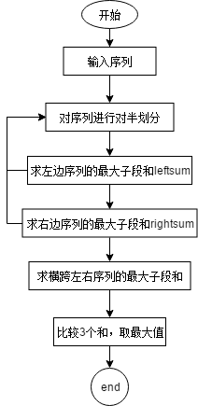
· 程序：
package forth_lab;

public class biggest_sum {
public static int begin=-1;
public static int end=-1;
public static int MaxSum(int a[ ], int left, int right)
{
int sum=0; //本次递归的最小子段和
int center; //进行划分时的中心位置
int leftsum; //情况1的最大子段和
int rightsum; //情况2的最大子段和
//如果序列长度为1，直接求解
if (left==right) {
if (a[left]>0)
sum=a[left];
else sum=0;
}
else {
center=(left+right)/2; //计算划分位置
leftsum=MaxSum(a, left, center); //情况1，递归求解
rightsum=MaxSum(a, center+1, right); //情况2，递归求解
//情况3
int s1=0; //先求解s1
int lefts=0;
for (int i=center; i>=left; i--) {
lefts+=a[i];
if (lefts>s1) {
s1=lefts;
begin=i;
}
}
int s2=0; //再求解s2
int rights=0;
for (int j=center+1; j<=right; j++)
{
rights+=a[j];
if (rights>s2) {
s2=rights;
end=j;
}
}
sum=s1+s2; //计算情况3的最大子段和
if (sum<leftsum) sum=leftsum;
//合并，在sum、leftsum和rightsum中取较大者
if (sum<rightsum) sum=rightsum;
}
return sum;
}
public static void main(String[] args) {
int[] array= {-20, 11, -4, 13, -5, -2};
System.out.println("最大子段和为："+MaxSum(array, 0, 5));
System.out.print("最大子段为：");
for(int i=begin;i<=end;i++)
System.out.print(array[i]+" ");
}
}

· 调试心得：
通过本次实验，我了解了最大子段和算法，并对分治算法有了更深的理解，对算法设计有了更深的感悟。
实验四：区间调度问题（贪心法）
· 问题分析：
问题描述：有n项工作，每项工作分别有开始时间和结束时间，对每项工作，都可以选择执行或不执行，但选择了执行某项工作就必须至始至终，即同一时间只能执行一项工作。此问题使用贪心算法，可能有以下几种考虑：
- 每次选取开始时间最早的
- 每次选取结束时间最早的
- 每次选取用时最短的
- 在可选工作中，每次选取与最小可选工作有重叠的部分
而对于上面的四种算法，只有算法(2)是正确的，因此本次实验选择的是优先考虑结束时间最早的工作。

· 时间复杂度：= 排序O(nlogn) + 扫描O(n)

· 设计方案：
设计一个类存储工作的属性，属性包括开始时间和结束时间，之后针对所有工作的结束时间从小到大进行排序，依次与当前时间进行比较，如果开始时间在当前时间之后，则可以执行此工作，然后更新当前时间。

· 算法：
使用Arrays.sort()函数对工作的结束时间进行排序，循环比较每个工作的开始时间与当前时间的大小，判断此工作是否要执行，之后更新当前时间，如此循环判断每个工作。
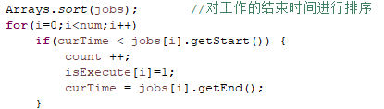

· 设计图：
· 程序：
package forth_lab;
import java.util.Scanner;
import java.util.Arrays;

public class interval {

public static void main(String[] args) {
int start=-1;
int end=-1;
int curTime=0; //当前时间
int count=0;
@SuppressWarnings("resource")
Scanner scanner = new Scanner(System.in);
System.out.println("输入总任务数：");
int num=scanner.nextInt();
Job[] jobs = new Job[num]; //创建的工作
int[] isExecute = new int[num]; //此工作是否执行的标记
int i = 0;
System.out.println("输入每个任务的开始时间和结束时间：");
while(i<num){
start = scanner.nextInt();
end = scanner.nextInt();
jobs[i]=new Job(start,end);
i++;
}
Arrays.sort(jobs); //对工作的结束时间进行排序
for(i=0;i<num;i++)
if(curTime < jobs[i].getStart()) {
count ++;
isExecute[i]=1;
curTime = jobs[i].getEnd();
}
System.out.println("可执行的任务数为:"+count);
System.out.print("执行的任务为： ");
for(i=0;i<num;i++)
if(isExecute[i]==1) {
System.out.print("任务"+(i+1)+" ");
}
}
}
class Job implements Comparable{
private int start;
private int end;
public Job(int start, int end) {
this.start = start;
this.end = end;
}
public int getStart() {
return start;
}
public int getEnd() {
return end;
}
@Override
public int compareTo(Object o) {
Job job = (Job) o;
if (this.end > job.getEnd())
return 1;
else if (this.end == job.getEnd())
return 0;
else
return -1;
}
}

· 调试心得：
通过本次实验，我对区间调度问题有了更深的理解，通过将工作的结束时间进行排序，再去比较每个工作的开始时间与当前的时间来决定此工作是否执行，是一种比较优秀的调度策略。

